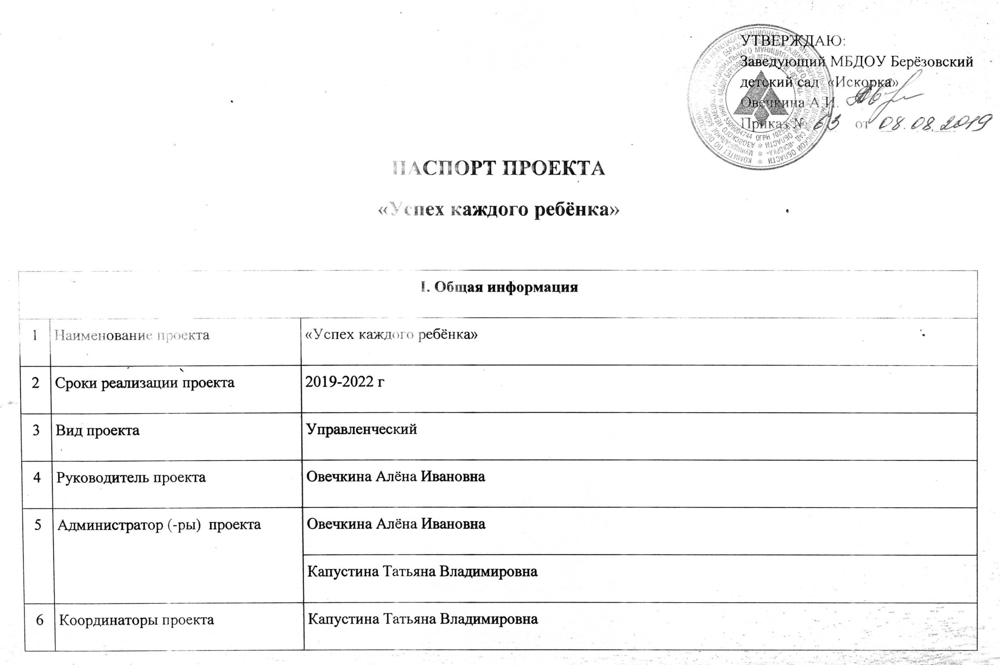

7 | Перечень исполнителей проекта | Кузьменко Н.С., Ошкукова О.В., Костюкова Е.Н., Жунусова М.Б.,
II. Описание проекта
8 | Цель реализации проекта | Создание системы поддержки способностей детей в условиях дошкольного образовательного учреждения.
9 | Задачи проекта | - Обеспечить сотрудничество с учреждениями дополнительного образования и культурой, школой.  - Создать систему деятельности детского сада по выявлению и развитию способности у детей дошкольного возраста.  - Реализация программ дополнительного образования для детей от 5 до 7 лет, в том числе детей ОВЗ.
10 | Перечень ожидаемых результатов реализации проекта | - Охват дополнительным образованием детей дошкольноговозраста.  - Создание банка данных детей с различными видами способностей.  - Повышение уровня индивидуальных достижений детей в образовательных, творческих и других направлениях деятельности, к которым у них есть способности.  - Активизация участия родителей и окружающего социума в дальнейшем развитии способностей дошкольников;  - Распространение личного опыта педагогов по данной теме
11 | Срок реализации проекта | Наименование этапа реализации проекта | Дата начала | Дата окончания
 |  | 1 этап. Определение и создание условий, необходимых для реализации проекта | 09.2019
 |  | 2 этап. Реализация проекта | 09.2019 | 05.2021
 |  | 3 этап. Рефлексивно-оценочный | 05.2024
12 | Основные риски реализации проекта | - Низкий уровень посещаемости детьми в ДОУ  - Кадровый вопрос, отсутствие специалистов, больничные листы  - Отсутствие лицензии на дополнительное образование и адреса учреждения в лицензиях дополнительного образования  - Отсутствие свободных помещений  - Сложность, включения занятий в режим дня

ПЛАН МЕРОПРИЯТИЙ
проекта «Успех каждого ребёнка»
№  п/п | Наименование мероприятия проекта | Срок реализации мероприятия | Результат реализации мероприятия | Исполнители мероприятия
1 этап. Определение и создание условий, необходимых для реализации проекта
1 | Проведение методического семинара с педагогами ДОУ(Диагностика компетентностей педагогов) | Сентябрь 2019 | Выявлены проблемные зоны, выявление профессиональных затруднений педагогов | Администрация, педагоги
2 | Формирование творческойгруппы | Сентябрь 2019 | Сформирована команда проекта, распределение роли, распределение функционала. | Администрация детского сада
 | Заключение договоровс учреждениями дополнительного образования и культурой, школой. | Сентябрь 2019 | Подписанные договора | Заведующий
 | Разработать программы и плана работы по развитию способностей детей | Сентябрь 2019 | Разработанная программа | Администрация детского сада
 | Организация курсовой подготовки | 2019-2021 | Квалифицированные специалисты | Администрация детского сада
2 этап. Реализация проекта
 | Организация внедрения новой модели работы по поддержке и развитию способностей детей. | 2019 | Внедрение системы работы | Администрация детского сада
1 | Теоретический семинар с кадрами «Одаренные дети – приоритетное направление современного образования». | Май 2020 | Копилка педагогического мастерства «Методы и формы организации работы со способными воспитанниками в условиях МБДОУ». | Администрация детского сада
2 | Заседание творческих групп по разработке отдельных аспектов совершенствования педагогического процесса. | В течение проекта | Методические рекомендации | Педагоги, старший воспитатель
3 | Открытые показы НОД, семинары-практикумы | В течение проекта | Открытые мастер- классы | Администрация детского сада
4 | Разработка методических рекомендации по созданию системы поддержки и развития способностей детей в условиях ДОУ. | В течение проекта | ВидеотекаМетодические рекомендации по созданию системы поддержки и развития способностей детей в условиях ДОУ. | Педагоги
 | Организация семинаров - практикумов для педагогов по проблемам работы с детьми по развитию способностей |  | Семинары - практикумы для педагогов по проблемам работы с детьми по развитию способностей
3 этап. Рефлексивно-оценочный
1 | Выявление и распространение лучших практик | В течениепроекта | Лучшие практики | Администрация детского сада
2 | Участие детей,родителей ипедагогов в  Конкурсномдвижении «Нашиталанты» | В течение проекта | Конкурсное движение «Наши таланты» | Администрация детского сада
3 |  | В течение проекта |  | Администрация детского сада
5 | Подготовка презентаций из опыта работы воспитателей, специалистов ДОУ | В течение проекта | Трансляция опыт работы педагогов | Старший воспитатель
6 | Создание пакета методических рекомендаций (с анализом работы по проекту) | В течение проекта | Пакет методических рекомендаций | Старший воспитатель
7 | Общее родительское собрание | Ежегодно | Родительское собрание | Администрация
8 | Размещение информации на сайте ДОУ | В течение проекта | Информация на сайте ДОУ | Администрация детского сада, педагоги

